
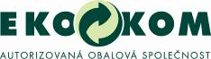
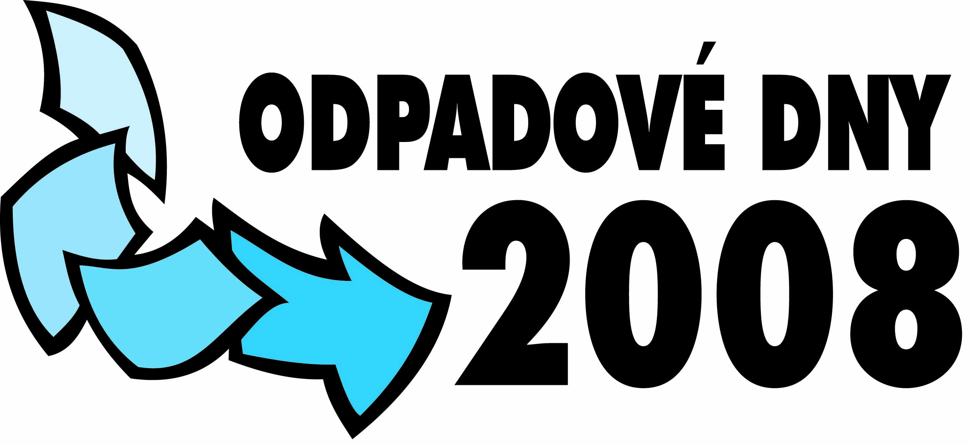

TISKOVÁ ZPRÁVA

Výsledky IV. ročníku soutěže obcí
„O křišťálovou popelnici“

V roce 2008 nejlépe třídilo město Jeseník, které se stalo vítězem čtvrtého ročníku soutěže obcí „O křišťálovou popelnici“ za rok 2007. Stříbrné místo obsadil Žďírec nad Doubravou a třetí místo patří Štěnovicím.

V rámci programu konference Odpady a obce, pořádané ve dnech 18. a 19. června 2008 v Kongresovém centru ALDIS v Hradci Králové, byly vyhlášeny výsledky čtvrtého ročníku celostátní soutěže obcí „O křišťálovou popelnici“ za rok 2007.

V soutěži jsou každoročně hodnoceny aktivity obcí v oblasti nakládání s komunálním odpadem, a to především v tříděném sběru využitelných složek. Hodnotí se také systém hospodaření s odpady pro občany. Do této soutěže jsou automaticky zapojeny všechny obce, které jsou členy systému EKO-KOM.
Hodnocení obcí se provádí především na základě údajů, poskytovaných obcemi do systému EKO-KOM v rámci jejich pravidelného výkaznictví.

K vyhodnocení byly použity údaje za rok 2007. V systému bylo v roce 2007 zapojeno 5 668 obcí (cca 10,1 mil. obyvatel, což je 98 % české populace), které mají smlouvu se společností EKO-KOM, a.s.

V loňském ročníku soutěže „O křišťálovou popelnici“ zvítězilo město Horšovský Týn, na druhém místě byl Žďár nad Sázavou a třetí místo patřilo Jeseníku.

Také letošní vítěz získá putovní pohár ve formě Křišťálové popelnice a šek s peněžitou odměnou. Dalších jedenáct obcí, které se umístnily v tabulce, získá diplom.

Výsledky čtvrtého ročníku soutěže obcí „O křišťálovou popelnici“ za rok 2007

Pořadí | Obec | Okres | Kraj | Počet obyvatel
1 | Jeseník | Jeseník | Olomoucký | 12431
2 | Ždírec nad Doubravou | Havlíčkův Brod | Vysočina | 2923
3 | Štěnovice | Plzeň | Plzeňský | 1518

11 let společnosti EKO-KOM, a.s.
Autorizovaná obalová společnost EKO-KOM působí v ČR od roku 1997. Letos již 11. rokem systematicky podporuje třídění a recyklaci odpadů a podařilo se jí dosáhnout, že již 97 % obyvatel ČR má možnost odpady třídit a 70 % se skutečně aktivně třídění odpadů účastní. To je dokladem toho, že se třídění odpadů stává stále více součástí normálního života, protože v roce 2000 třídilo odpad pouze 38 % obyvatel.
Systém EKO-KOM od roku 1997 do současné doby zajistil za své klienty využití a recyklaci pro více než 3,5 milionu tun odpadů z nevratných obalů.
Za rok 2007 byla celková výtěžnost vytříděného odpadu na občana za rok 48,7 kg, což je nárůst o pět kg oproti loňskému roku, kdy každý obyvatel vytřídil 43,6 kg.

Další informace:
- Tisková mluvčí EKO-KOM, a.s., Šárka Nováková, tel: 602 186 205, novakova@ekokom.cz
- PR Agentura Ex voto, tel. 235 363 135, exvoto@exvoto.cz
www.ekokom.cz
www.jaktridit.cz

